Colorkey Effekt
- Bild einfügen
- Die Ebene duplizieren
- Bei der duplizierten Ebene einen Alphakanal hinzufügen (findet man, wenn man einen Rechtsklick auf die Ebene macht)
- Das Werkzeug Vordergrundauswahl auswählen (auf der duplizierten Ebene bleiben) und die Rose wie im unteren Bild grob umgeben. Drücken sie danach Enter um die Auswahl zu verfeinern, dies kann man machen indem man mit dem Pinsel die Rose einfärbt/markiert.
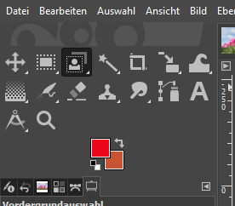

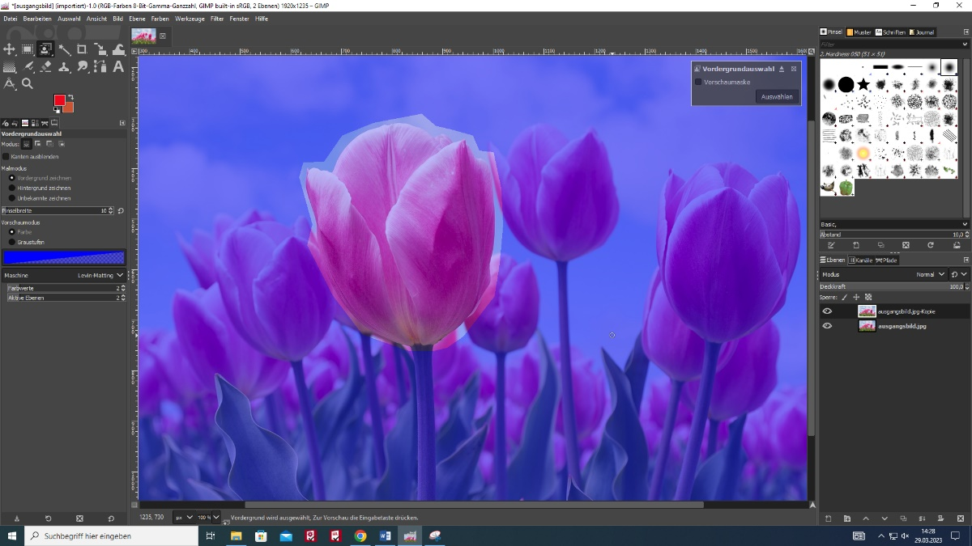

- Wenn das gemacht wurde, drückt man Auswählen

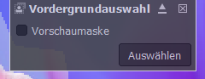

- Danach muss man auf der duplizierten Ebene eine Maske hinzufügen.
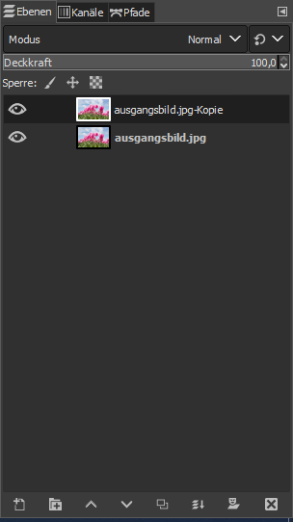

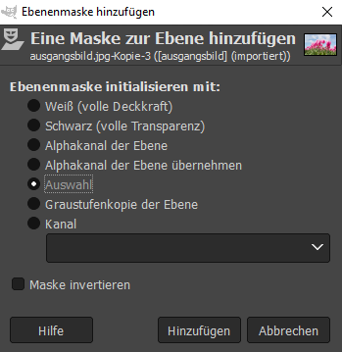
- Da musst du sicher gehen, dass AUSWAHL ausgewählt ist und dann kann man auf Hinzufügen drücken.

- Drücke sie oben im Menüband auf Auswahl und dann auf Nichts.
- Gehen sie auf die erste Ebene und drücken sie oben auf Farben. Danach auf Sättigung. Die Scale muss ganz auf 0 sein, dann drückt man auf OK.
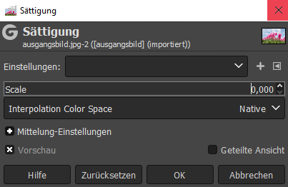


- Das Bild ist nun fertig und müsste so aussehen:

